**PRACOWNIK**

Metoda WyswietlDane()

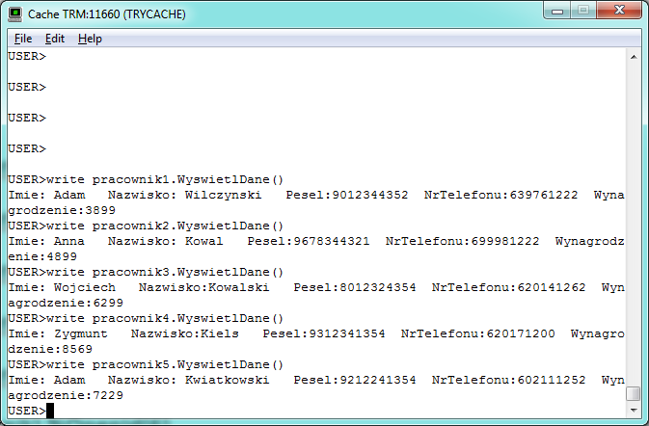

Metoda ZwiekszWynagrodzenie()

Baza przed użyciem metody:

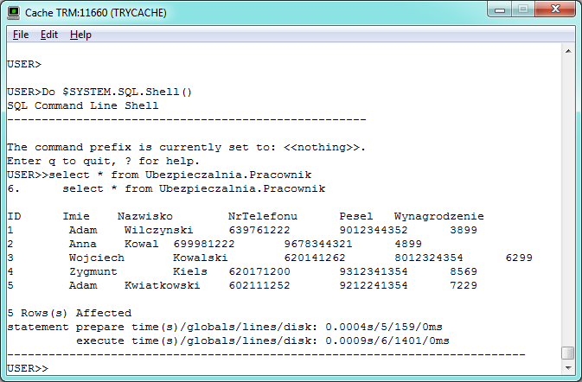

Użycie metody:

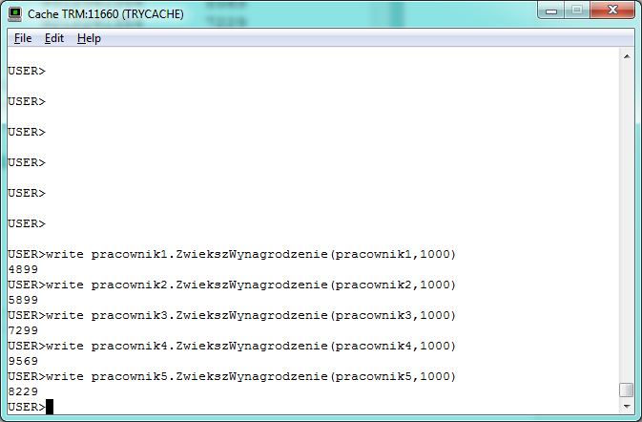

Sprawdzenie zmian w bazie:

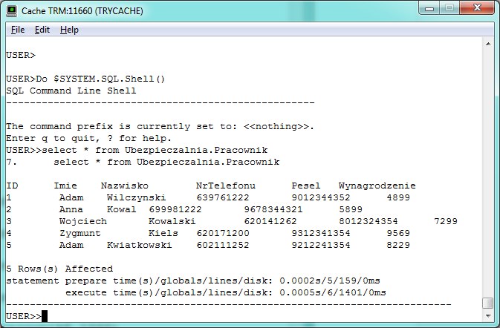

**KLIENT:**

Metoda WyswietlDane()

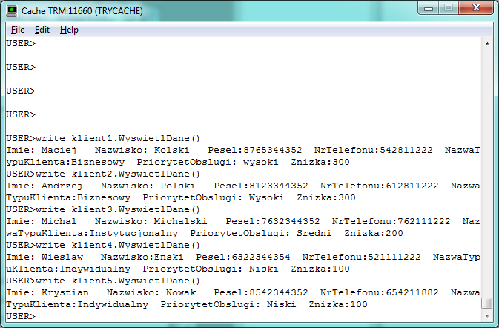

Metoda ZmienZnizke()

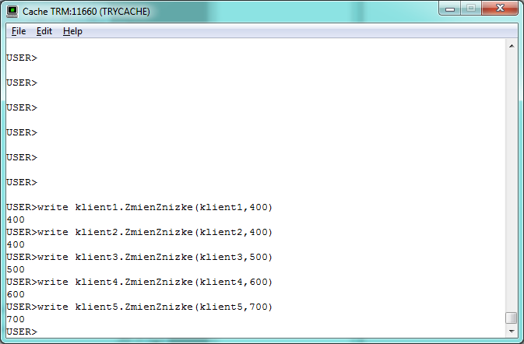

Metoda ZmienPriorytet()

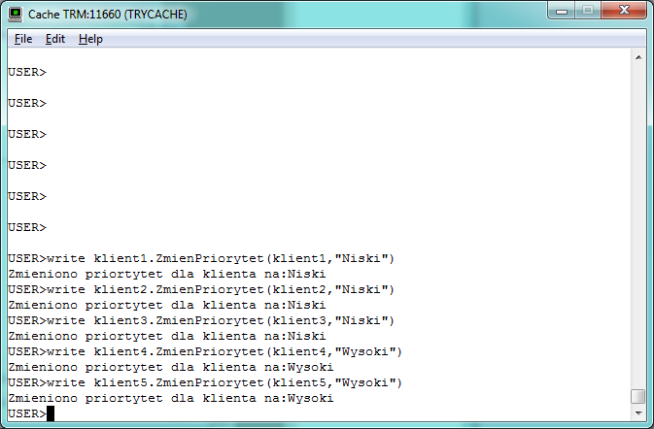

Baza przed zmiana:

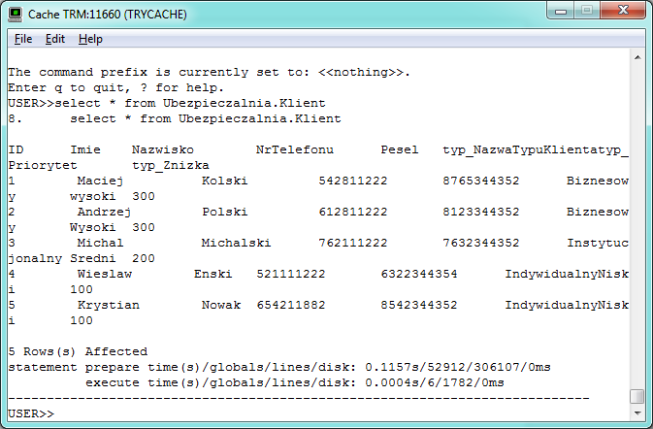

Baza po zmianach:

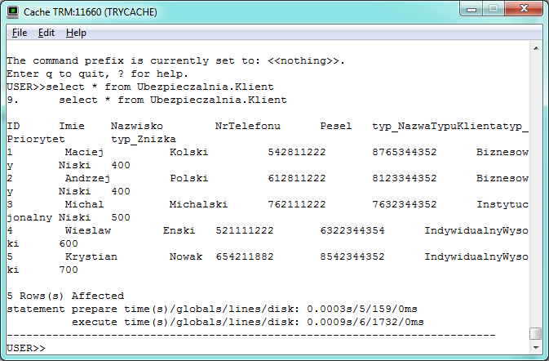

Lepiej widać:

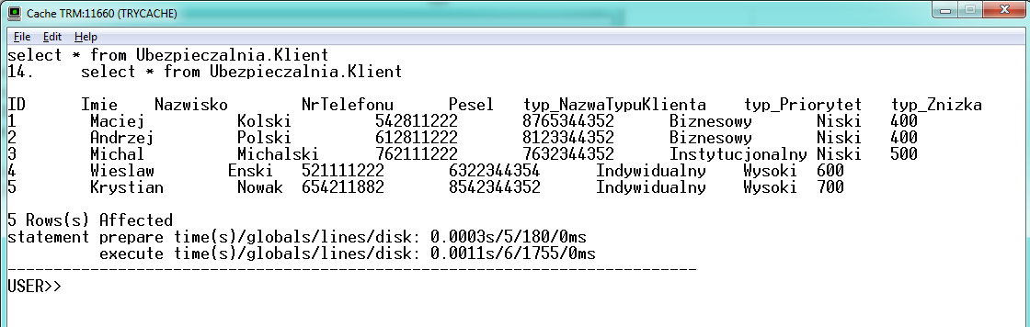

**Filia**

Metoda PokazDyrektora()

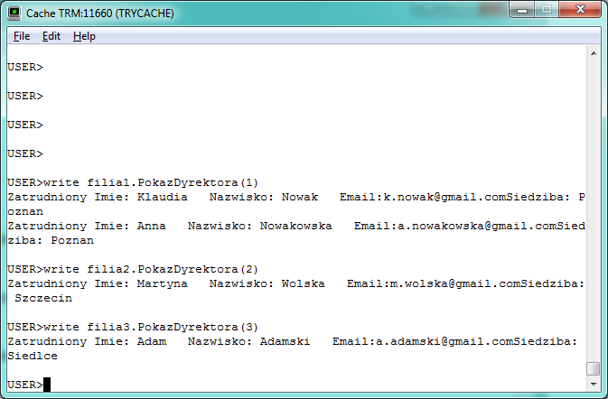

**DyrektorFilii**

Metoda WyswietlDane()

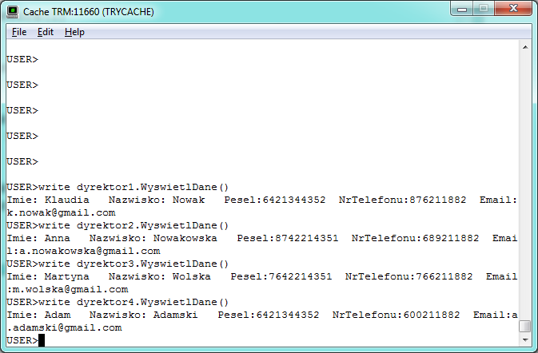

Metoda PokazFilie()

